**编号： G04**

**版本： 1.5**

# 软件工程教学辅助APP

**项目开发计划**



**委托单位软件需求分析原理实践课程**

**承办单位 G04**

**编写签名 李晓菁、王心怡、曹未 2021年 3月 13 日**

**复查签名  豆欣童、邵美芝 2021年 3月 13 日**

**批准签名  王心怡、曹未 2021年 3月 13 日**

**目录**

第1章 引言 0

1.1 编写目的 0

1.2 背景 1

1.3 术语 1

1.4 参考文献 1

第2章 项目概述 3

2.1 工作内容 3

2.2 主要参加人员 3

2.3 产品 3

2.3.1 系统组成 3

2.3.2 程序 3

2.3.3 文件 4

2.3.4 服务 4

2.3.5 非移交产品 4

2.4 验收标准 4

2.5 完成项目的最后期限 5

第3章 实施计划 6

3.1 任务分解与人员分工 6

3.2 接口人员 9

3.3 进度 9

3.4 预算 10

3.5 风险 10

第4章 支持条件 11

4.1 系统支持 11

4.1.1 开发环境 11

4.1.1.1 硬件 11

4.1.1.2 软件 11

4.1.2 运行环境 11

4.1.2.1 硬件 11

4.1.2.2 软件 11

4.2 需由客户承担的工作 11

4.3 需由分合同承担的工作 11

1. 引言
   1. 编写目的

编写此项目开发计划的目的，是为了确保项目团队按时保质地完成项目目标，便于项目团队成员更好地了解项目情况，明确各成员分工、使项目工作开展的各个过程合理有序。因此以文件化的形式，把对于项目背景、工作内容、各项工作的任务分解、各团队成员的工作任务、项目开发进度等内容所做出的安排以书面形式表示，以此作为项目团队成员以及项目干系人之间的共识与约定，该文档将作为项目的问题定义、可行性研究、需求分析、开发阶段所有项目活动的行动基础，并作为项目团队开展和检查项目的工作依据。

预期读者：本项目的任务提出者、项目组全体成员、用户。

* 1. 背景

软件需求作为软件工程当中最为重要的组成几个部分，已经引起业内人士的高度重视，项目管理和需求工程概念的提出，就是为了把软件工程化，以更有效地开发需求，开发软件并实现有效的管理。也作为一门新兴的课程在大学里开设。为了使教师能够把最新，最前沿的关于项目管理和需求工程的信息传播给学生；为了学生能够利用网络得到老师帮助；为了师生之间，同学之间能够充分交流，沟通心得。这个软件工程教学、学习、交流系统将提供这么一个平台。为教师和同学服务，也为项目管理，需求工程，统一建模等软件工程化课程的教学方法提供试验基地。

为了使这门课上的出色，使学生能够获得最多的资料，使学生及时的了解世界需求工程的最新动态，以及学生和教师的有效地沟通，老师提出了这么一个设想；作为他的学生也需要一个与教师及同学之间相互交流，及获取资料的平台；还有一些同学并没有选这几门课，但是也想了解项目管理，需求工程，统一建模的相关知识，以备到时决定该选不选这门课程。通过这三方提出的需求考虑，我们构思做一个软件工程教学、学习、交流的APP。

* 1. 术语

1. APP：全称Application，手机软件，主要指安装在智能手机上的软件，完善原始系统的不足与个性化。使手机完善其功能，为用户提供更丰富的使用体验的主要手段。
2. WEB：web（World Wide Web）即全球广域网，也称为万维网，它是一种基于超文本和HTTP的、全球性的、动态交互的、跨平台的分布式图形信息系统。
3. CSS：层叠样式表(英文全称：Cascading Style Sheets)是一种用来表现HTML（标准通用标记语言的一个应用）或XML（标准通用标记语言的一个子集）等文件样式的计算机语言。CSS不仅可以静态地修饰网页，还可以配合各种脚本语言动态地对网页各元素进行格式化。
4. HTML：HTML的英文全称是 Hypertext Marked Language，即超文本标记语言。
5. 甘特图：甘特图（Gantt chart）又称为横道图、条状图(Bar chart)。其通过条状图来显示项目，进度，和其他时间相关的系统进展的内在关系随着时间进展的情况。
   1. 参考文献

|  |  |  |  |
| --- | --- | --- | --- |
| 序号 | 资料名 | 发表日期 | 作者 |
| 001 | 《软件工程原书第八版》 | 2017年1月第1版 第294545号 | 机械工业出版社RogerS.Pressman Bruce R.Maxim著 2017年1月第1版 第294545号 |
| 002 | 软件需求（第三版） | 2016年3月第3版 | Karl Wiegers, Joy Beatty著 李忠利 李淳 霍金健 孔晨辉 译 |
| 003 | 《软件工程导论》 | 2013年8月第6版 第150343号 | 清华大学出版社 张海藩等 2013年8月第6版 第150343号 |

1. 项目概述
   1. 工作内容

工作量的评估，项目投入的评估，以及项目开发计划的安排。

* 1. 主要参加人员

|  |  |  |  |  |
| --- | --- | --- | --- | --- |
| 姓名 | 学号 | 专业 | 班级 | 个人简介 |
| 邵美芝 | 31803067 | 软件工程 | 1801 | 参加过项目的开发，具有一定的项目开发经验学习 |
| 李晓菁 | 31801159 | 软件工程 | 1801 | 热爱编程，沉迷算法，喜欢探究新的知识和方法。 |
| 豆欣童 | 31801297 | 软件工程 | 1801 | 热爱游戏开发，有过游戏公司实习经历，对各种渲染加速算法有浓厚兴趣 |
| 曹未 | 31801295 | 软件工程 | 1801 | 对移动开发有着浓厚的兴趣 |
| 王心怡 | 31801291 | 软件工程 | 1801 | 参加过项目的开发，具有一定的项目开发经验学习 |

本项目小组人员关系图：

杨枨：指导老师兼最终用户

邵美芝：项目负责人

王心怡：项目成员

曹未：项目成员

豆欣童：项目成员

李晓菁：项目成员

* 1. 产品
     1. 系统组成

|  |  |  |
| --- | --- | --- |
| 序号 | 设备名称 | 类型 |
| 001 | 阿里云服务器 | 服务器，1核2G 1M带宽 |

* + 1. 程序

|  |  |  |  |  |
| --- | --- | --- | --- | --- |
| 序号 | 程序名称 | 语言 | 介质 | 功能 |
| 001 | 软件工程教学辅助APP | JS+CSS+HTML5 | 手机 | 提供教师和学生在软件工程方向的交流平台。 |
| 002 | 软件工程教学辅助WEB | JS+CSS+HTML5 | 手机或电脑 | 提供对于管理员的后台管理功能。 |

* + 1. 文件

|  |  |  |
| --- | --- | --- |
| 序号 | 文件名称 | 文件编号 |
| 001 | 《项目章程》 | 001 |
| 002 | 《需求工程项目计划》 | 002 |
| 003 | 甘特图 | 003 |
| 004 | 《可行性分析报告》 | 004 |
| 005 | 《愿景与范围》 | 005 |
| 006 | 《用例文档》 | 006 |
| 007 | 《软件需求规范说明书》 | 007 |
| 008 | 《用户手册》 | 008 |
| 009 | 《测试用例》 | 009 |
| 010 | 《需求变更申请报告》 | 010 |
| 011 | 《系统设计计划》 | 011 |
| 012 | 《编码与系统实现计划》 | 012 |
| 013 | 《测试计划》 | 013 |
| 014 | 《部署计划》 | 014 |
| 015 | 《版本管理》 | 015 |
| 016 | 《会议纪要》 | 016 |
| 017 | 《绩效评价》 | 017 |
| 018 | 《团建记录》 | 018 |
| 019 | 《项目总结报告》 | 019 |
| 020 | 相关展示PPT | 020 |

* + 1. 服务

|  |  |  |  |  |
| --- | --- | --- | --- | --- |
| 序号 | 服务名称 | 开始日期 | 服务期限 | 支持级别 |
| 001 | 运营维护 | 2021-/-/ | 1年 | 全部支持 |

* + 1. 非移交产品

项目介绍：对本项目的介绍，包括项目背景，项目计划，项目功能，项目技术等等信息，以word形式上交。 项目计划书：本项目的计划书包括项目详细分工，项目的详细功能设计，项目参与人员信息，项目进度等信息，以word形式上交。 项目介绍PPT:将项目介绍和计划书的内容做成PPT，用于展示后上交。 可行性分析报告：对项目所需要的技术，功能等进行可行性分析，写成报告，以word形式上交。

* 1. 验收标准

本APP要求提供对外服务的能力,保证至少300名同学上课辅助服务的要求.包括数据存储能力,网络服务吞吐能力,数据安全特性等。

这个APP的能够为教师和学生提供交流的平台，方便教师，方便学生。这个APP还能为为一些对这门课程感兴趣的人士提供一个了解的机会。

1. 教师能够更好，更容易地得与学生交流。
2. 有助于同学了解教师。
3. 学生可以获得更丰富的资料。
4. 学生可以方便地向老师提出疑问。
5. 游客可以了解软件工程相关知识。
   1. 完成项目的最后期限

本学期课程验收结束之前。

1. 实施计划
   1. 任务分解与人员分工
2. 项目启动阶段甘特图

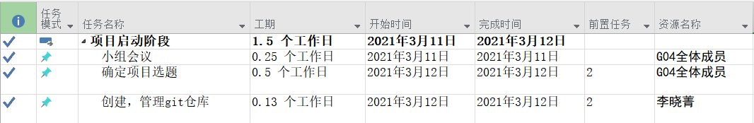

1. 项目计划阶段甘特图

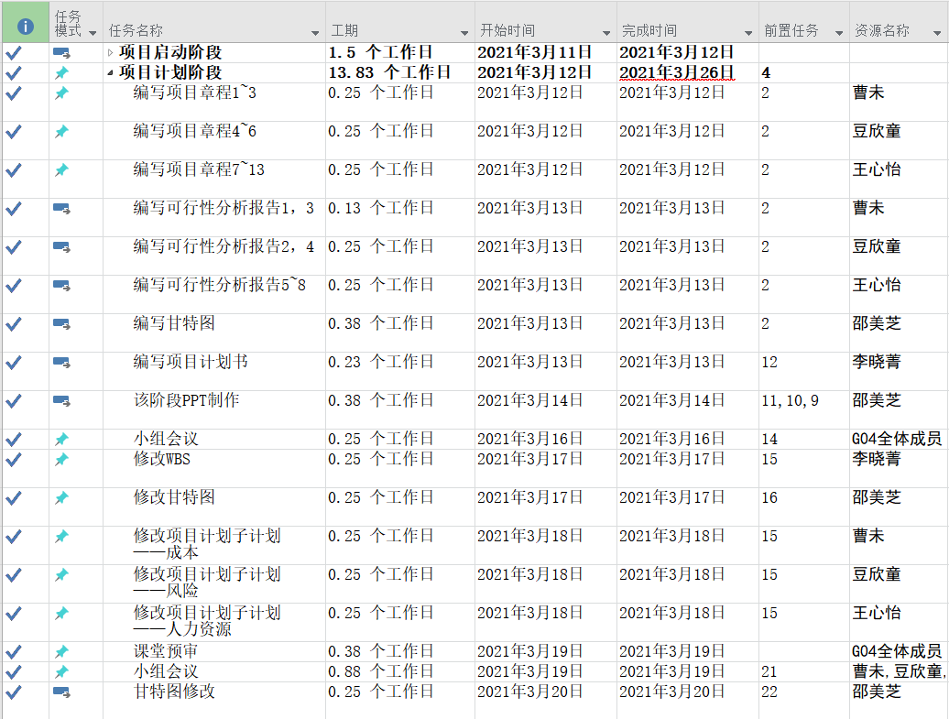

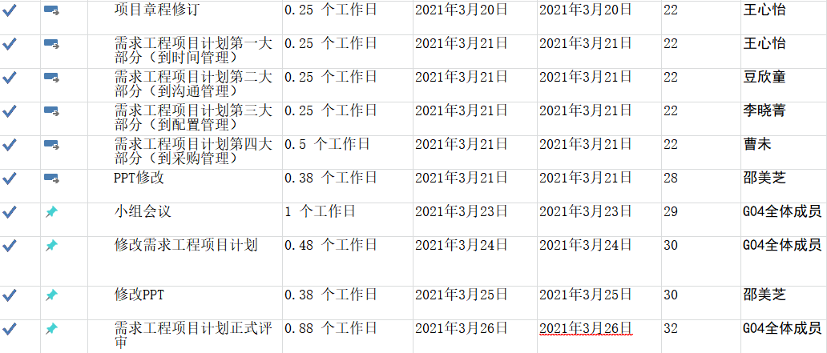

1. 项目实施阶段甘特图
2. 需求开发阶段甘特图

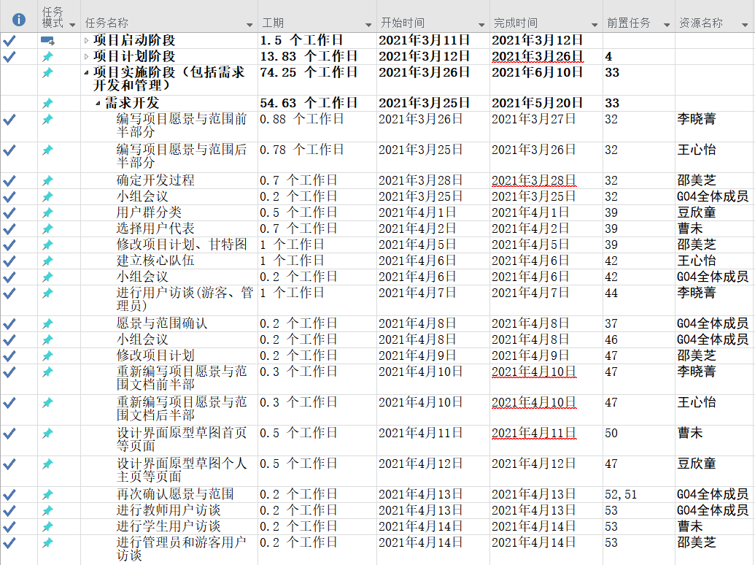

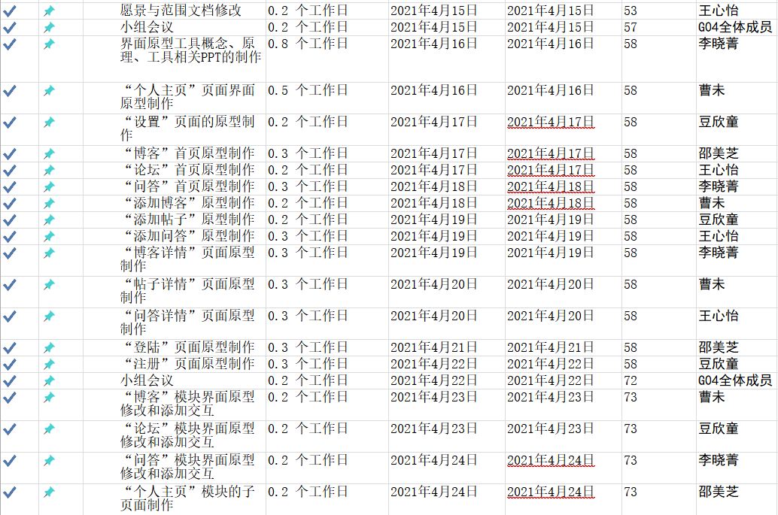

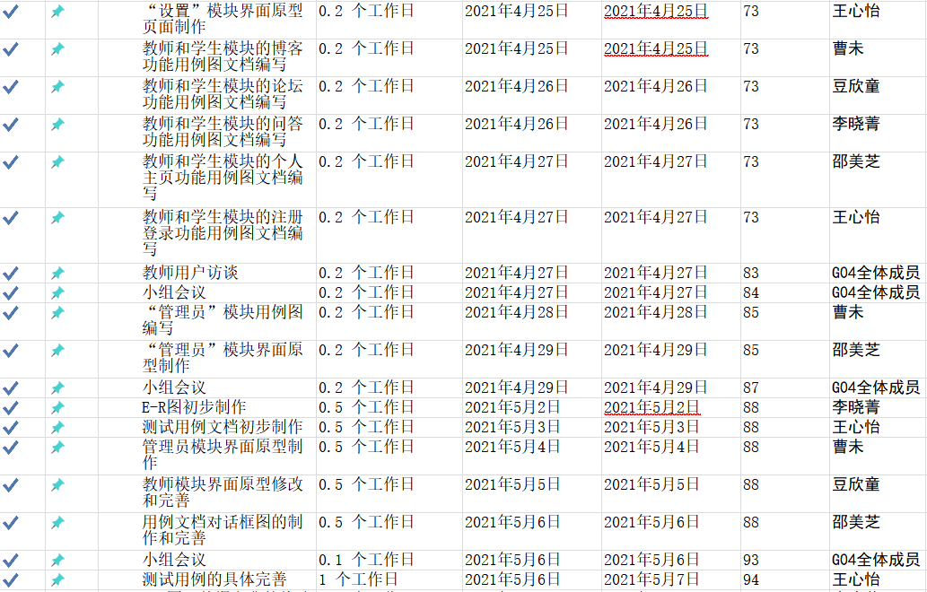

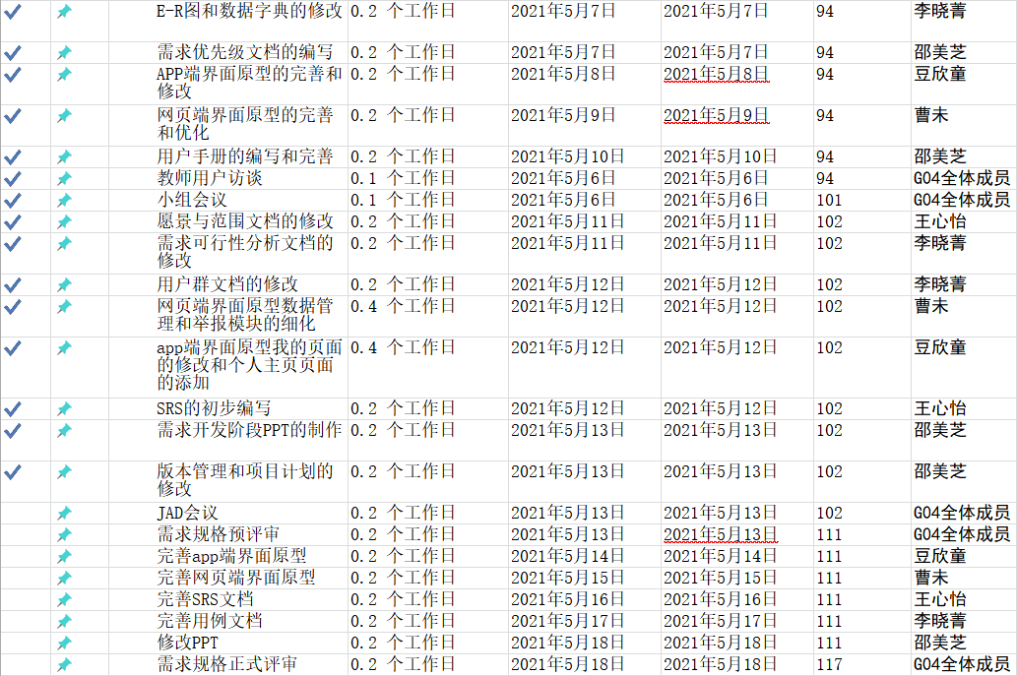

1. 需求变更阶段甘特图

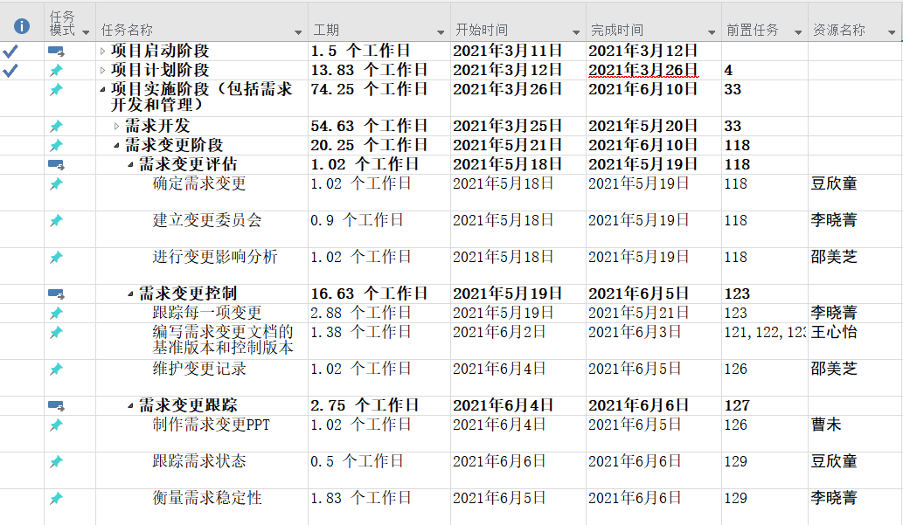

1. 项目管理阶段甘特图

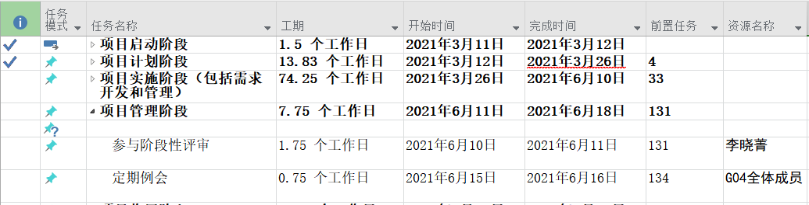

1. 项目收尾阶段甘特图

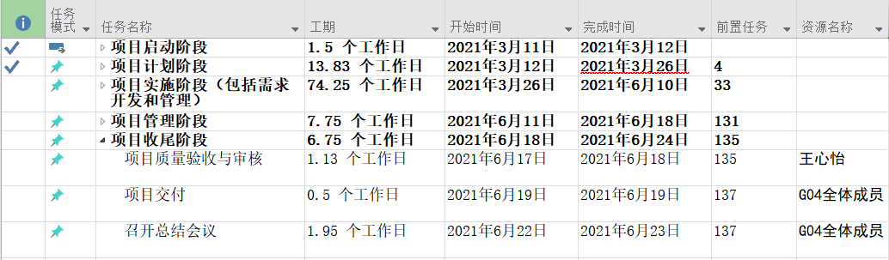

* 1. 接口人员

说明负责接口工作的人员及他们的职责，包括：

1. 负责本项目同用户的接口人员；邵美芝。
2. 负责本项目同本单位各管理机构，如合同计划管理部门、财务部门、质量管理部门等的接口人员；李晓菁、曹未。
3. 负责本项目同个份合同负责单位的接口人员等：豆欣童、王心怡。
   1. 进度

在项目计划、项目需求、项目设计、项目测试、项目总结的各个阶段对小组成员的工作完成质量进行打分，每个组员都必须在规定的时间内完成任务，严格按照甘特图的目标进行评估，若未完成需要及时催促，遇到困难时需要及时沟通协助，确保项目进度无误。

* 1. 预算

|  |  |  |  |  |  |  |
| --- | --- | --- | --- | --- | --- | --- |
| 花销名称 | 规格 | 单价（元） | 数量 | 单位 | 总计（元） | 备注 |
| 阿里云服务器 | 1核cpu  2G内存  1M带宽  40GB系统盘 | 114 | 1 | 个 | 114 | 系统运行所需的服务器 |
| 团建 |  | 150 | 5 | 次 | 750 | 团建所需的物资 |
| 薪酬 | 杭州市薪资水平报告中的薪资水平[4] | 61.275 | 673.6 | 小时 | 41274.84 | 根据甘特图中的总工时计算得到[5] |
| 用户沟通 |  | 6 | 30 | 次 | 180 | 招募用户代表、询问用户需求 |
| 设备维护 |  | 120 | 5 | 次 | 600 | 维修出故障的电子设备 |
| 材料 |  | 50 | 5 | 次 | 250 | 学习资料、打印材料等等 |
| 应急费用 | 500（元） | | | | | |
| 总计 | 43668.84（元） | | | | | |

* 1. 风险

1. 设置风险管理岗位。在软件开发项目管理过程中设置风险管理岗位。该岗位的

主要职责是在制定与评估规划时，从风险管理的角度对项目规划或计划进行审核并发表意见，不断寻找可能出现的任何意外情况，试着指出各个风险的管理策略及常用的管理方法，以随时处理出现的风险。风险管理者最好是由项目主管以外的人担任。

1. 建立有效的风险控制管理过程。风险管理过程包括培训，风险识别、风险分析、

风险计划、执行计划、跟踪计划等活动。有效的风险管理过程应是学习型的、持续的和不断改进的。根据项目实际情况，进行科学的项目风险管理和控制。

1. 支持条件
   1. 系统支持
      1. 开发环境
         1. 硬件
2. Windows10系统电脑5台
   * + 1. 软件
3. 版本控制软件 git
4. 甘特图软件Microsoft project
   * 1. 运行环境
        1. 硬件
5. 阿里云1h1g服务器一台
   * + 1. 软件
6. 远程连接软件 ssh
7. Web服务器 nginx
   1. 需由客户承担的工作

提出需求，接收访谈。

* 1. 需由分合同承担的工作

暂无。